Отчет о проделанной работе
по компетенции «Аналитика транспортных данных»
Модуль А
«Проектирование и разработка архитектуры инфраструктуры данных»
Выполнил: Гусев В.
Введение
В рамках данного модуля необходимо проанализировать требования к системе и предоставленные данные, сформировать архитектурное видение платформы и на его основе выбрать технологический стек проекта.
На основе проведенного анализа требования и выбранного технологического стека требуется выполнить проектирование хранилища данных (далее DWH), включающее обоснованный выбор архитектурного подхода и детального проектирования данных для каждого логического слоя (сырого, базового и витринного).
Требования к системе
Перед проектированием архитектуры инфраструктуры данных были определены основные требования к системе.
Функциональные требования
- хранение данных — система должна хранить данный за последние 180 дней согласно описанию задачи в конкурсном задании (далее КЗ);
- автоматическое построение дашбордов — система должна наглядно визуализировать поступающие данные в виде BI дашбордов с задержкой менее 1 минуты по метрикам: интенсивности движения, структуре и средней скорости потока;
- автоматизация рабочих процессов — система должна обрабатывать поступающие данные и записывать в соответствующие слои DWH, исключая ручную выгрузку и прямое управление ИТ командой;
- осуществление предиктивной аналитики — система должна на основе имеющихся показателей прогнозировать загруженности определенного участка дороги на 30, 60 и 120 минут вперед.
Нефункциональные требования
- масштабируемость — система должна учитывать возможность добавления новых источников данных, метрик и показателей без перестройки архитектуры DWH;
- отказоустойчивость — система должна сохранять работоспособность и целостность данных при выходе из строя какой-либо части хранилища;
- согласованность данных — система должна обеспечивать работу всех подразделений с данными без расхождений, образуя единую версию правды.
Технологический стек
Инфраструктура хранения данных
PostgreSQL
Проектирование DWH будет реализовано с использованием системы управления базами данных (далее СУБД) PostgreSQL. Данный подход отвечает следующим требованиям системы:
- согласованность данных — так как СУБД поддерживает целостность данных на уровне ссылок и защиту данных от несанкционированного доступа, что гарантирует работу всех подразделений с единой версией правды;
- масштабируемость — PostgreSQL позволяет создавать таблицы под новые источники, метрики и показатели без перестройки всех архитектуры DWH.
Datalens
Визуализация аналитических витрин на дашборды будет реализовано с помощью сервиса Yandex Datalens, который позволяет строит графики на основе имеющихся данных с возможность автоматического обновления, что отвечает требованиям системы об автоматическом построении дашбордов, а также о масштабируемости системы с помощью добавления новых графиков на дашборд без перестройки архитектуры системы.
Потоковая обработка
Для потоковой обработки будет использоваться библиотека python ultralytics, позволяющая работать с моделью детекции YOLO. Данный подход обусловлен тем, что входными данными системы являются записи с камер видеонаблюдения, образующие видеопоток, подобный формат способна обрабатывать модель YOLO, детектируя на каждом кадре обнаруженные транспортные объекты, в том числе с помощью алгоритма ByteTrack система сможет хранить в памяти уникальные идентификаторы для объектов в кадрах. Использование ultralytics отвечает требованию системы об автоматизации рабочих процессов.
Пакетная обработка
Для пакетной обработки будет использоваться PySpark, который позволяет производить агрегирование показателей над большими объемами данных с высокой производительностью и возможностью масштабирования вычислений на несколько узлов. Использование данной технологии отвечает требованиям системы об автоматизации рабочих процессов и масштабируемости системы.
Оркестрация рабочих процессов
Оркестрация будет реализована с использованием платформы для создания и планирования рабочих процессов Apache Airflow. Данный подход обусловлен тем, что технология позволяет автоматизировать полный жизненный цикл данных в реальном времени (загрузка, обработка, хранение, передача) как между внешними источниками так и внутри хранилища, что отвечает требованиям системы об автоматизации рабочих процессов.
Проектирование архитектуры данных
Хранение данных будет спроектировано, основываясь на гибридном подходе сочетающим методы Инмона и Кимбала.
Метод Инмона будет использоваться при проектировании базового и сырого слоев, в которых данные будут распределяться между нормализованными таблицами, что обеспечивает единую версию правды и согласованность между различными бизнес направлениями, в том числе минимизируя дублирование данных.
Метод Кимбала будет использоваться при проектировании витринного слоя данных, в котором данные будут заноситься в денормализованную таблицу с общими аналитическими сведениями, которые в последствие будут разбиваться на отдельные аналитические витрины, которые отвечает соответствующему бизнес вопросу.
Диаграмма потока данных (Рис 1) отражает все слои DWH, а также жизненный цикл данных, процессы над ними и источники данных.
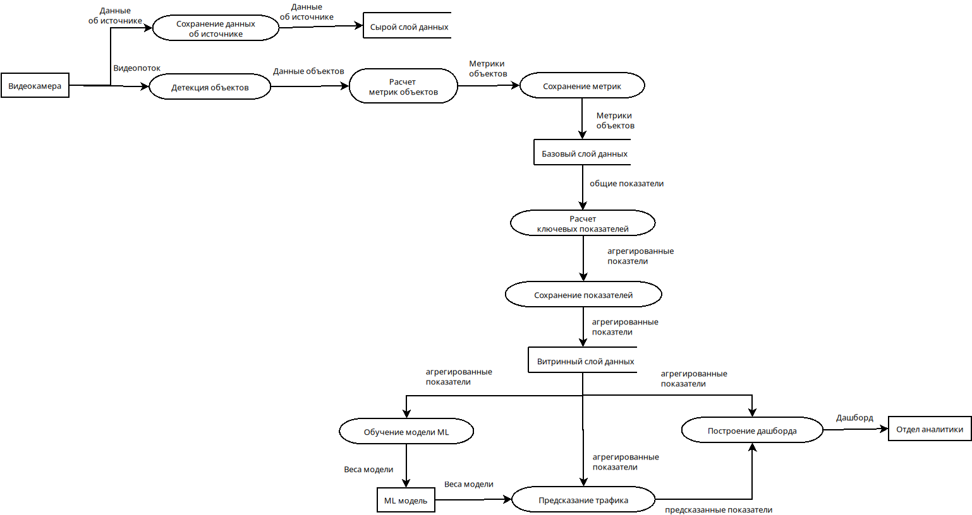Рис 1
Модели данных хранилища
Сырой слой данных
Сырой слой данных хранит исходные сведения об источнике и справочные материалы об использовании источников средствами потоковой обработки.
Физическое проектирование слоя будет реализовано с помощью PostgreSQL в схеме raw. Перед разработкой физического слоя был разработан логический слой (Рис 2).
Базовый слой данных
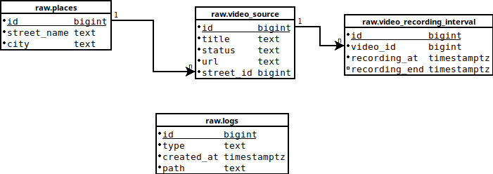Рис 2
Базовый слой данных содержит в себе основные показатели, полученные в ходе потоковой обработки записи с видеокамеры, которые в последствие могут быть агрегированы и визуализированны на дашборде.
Для проектирования слоя данных была разработана концептуальная модель (Рис 3), на основе которой была спроектирована логическая модель (Рис 4).

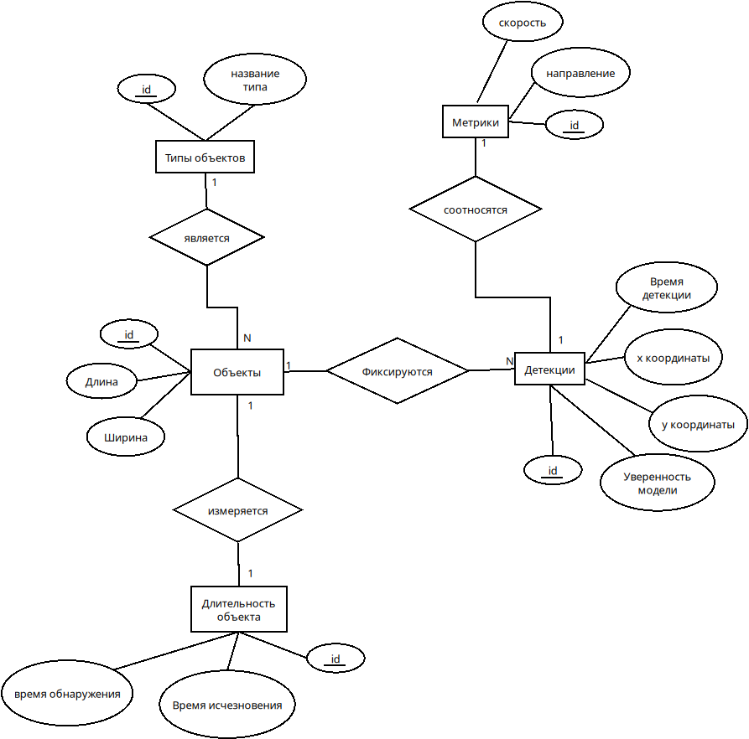Рис 3
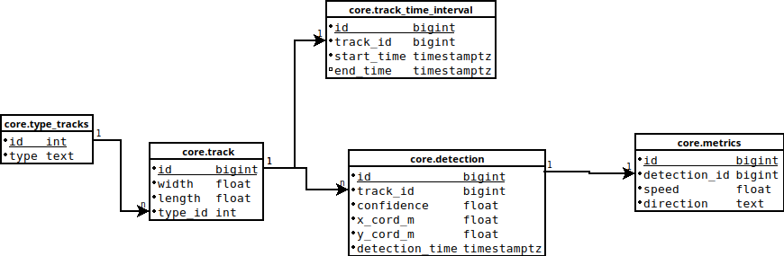Рис 4
Витринный слой данных
Витринный слой данных содержит в себе агрегированные показатели из базового слоя, которые пересчитываются с установленной гранулярностью.
Данные этого слоя должны отвечать конкретным бизнес целям и визуализироваться на общем дашборде в соответствии с разработанными паспортами витрин:
- dm.agregate_metrics — основная витрина, содержащая в себе исторические агрегаты из видеопотока, источниками являются таблицы: core.track, core.metrics, core.detections raw.video_source, обновления происходят каждую минуту, отвечает на бизнес-вопрос необходимости построения дашбордов, данные с текущей витрины могут оптимизировано поступать на отдельные аналитические витрины;
- dm.live_traffic — витрина, отражающая текущий дорожный трафик на определенном участке, источником витрины являться основная витрина dm.agregate_metrics, обновляется каждую минуту, отвечает на бизнес-вопрос «какова текущая загруженность дорожного участка какова средняя скорость и структура потока»;
- dm.history_traffic — витрина, отражающая исторические сведения о дорожном трафике на определенном участке, источником витрины являться основная витрина dm.agregate_metrics, обновляется каждую минуту, отвечает на бизнес-вопрос «как изменяется загруженность дорожного участка, средняя скорость и структура потока в течение суток по сравнению с другими датами»;
- dm.prediction_traffic — витрина, отражающая предсказанный дорожный трафик на определенном участке на 30, 60 и 120 минут вперед, источником витрины являться основная витрина dm.agregate_metrics, которая используется для обученной модели машинного обучкения, обновляется каждые 2 часа отвечает на бизнес-вопрос «какова будет загруженность дорожного участка, средняя скорость и структура потока через 30, 60 и 120 минут»;
- dm.stream_structe — витрина, отражающая общее распределение типов объектов на дорожных участках за все время, источником витрины являться основная витрина dm.agregate_metrics, обновляется каждую минуту, отвечает на бизнес-вопрос «какова общая структура потока на всех дорожных участках, какие типы объектов преобладают»;
Также была разработана логическая модель данных витринного слоя представляющая денормализованную модель (Рис 5)
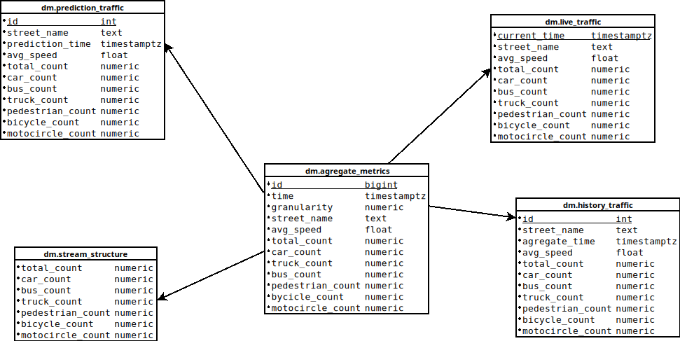Рис 5

Заключение
В ходе работы над данным модулем были разработаны требования к системе, на их основе подобран технологический стек.
На основе общего анализа был разработан архитектурный подход проектирования DWH и разработаны модели данных для каждого логического слоя хранилища.
Полученные в ходе работы результаты могут быть использованы в последующих модулях разработки программного комплекса системы аналитики транспортных данных.

